Student’s card
Stimulus 1
Topic : Who am I?

Regarde la photo et prépare des réponses sur les points suivants :

- la description de la photo
- ton opinion sur les sorties en famille
- ce que tu faisais quand tu étais petit(e) avec ta famille
- ce que tu vas faire avec tes amis ce week-end
- !

Teacher’s card
Stimulus 1
Topic : Who am I?

1. Décris-moi la photo.
[Autre chose ?]

2. Selon moi, les sorties en famille sont importantes. Es-tu d’accord ?
[Pourquoi (pas) ? / Autre chose ?]

3. Parle-moi de ce que tu faisais quand tu étais petit(e).
[Autre chose ?]

4. Qu’est-ce que tu vas faire avec tes amis ce week-end ?
[Pourquoi ? / Autre chose ?]

5. A ton avis, c’est quoi un bon ami ?
[Pourquoi (pas) ? / Autre chose ?]

Student’s card
Stimulus 2
Topic : Daily life
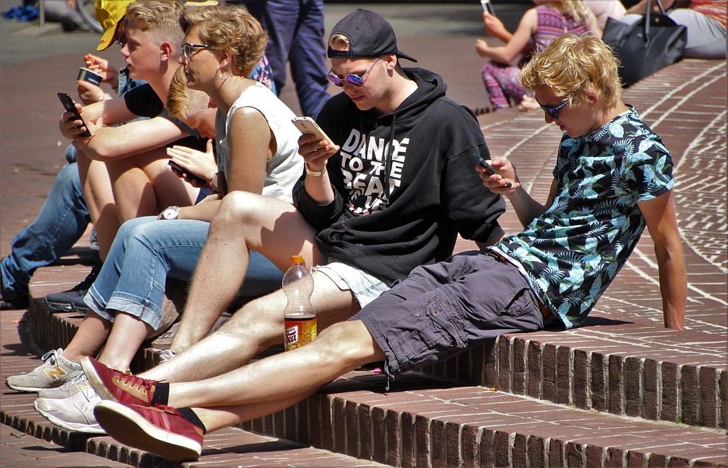

Regarde la photo et prépare des réponses sur les points suivants :

- la description de la photo
- ton opinion sur les portables
- une occasion où la technologie a été très utile pour toi
- ce qu’on peut faire avec la technologie à l’avenir
- !

Teacher’s card
Stimulus 2
Topic : Daily life

1. Décris-moi la photo.
[Autre chose ?]

2. Selon moi, les portables sont-ils indispensables. Es-tu d’accord ?
[Pourquoi (pas) ? / Autre chose ?]

3. Parle-moi d’une occasion où la technologie a été très utile pour toi.
[Autre chose ?]

4. A l’avenir, qu’est-ce qu’on peut faire avec les nouvelles technologies,
à ton avis ?
[Pourquoi ? / Autre chose ?]

5. A ton avis, quels sont les désavantages de la technologie ?
[Pourquoi (pas) ? / Autre chose ?]

Student’s card
Stimulus 3
Topic : Cultural Life

Regarde la photo et prépare des réponses sur les points suivants :

- la description de la photo
- ton opinion sur les sports d’équipe
- ce que tu faisais quand tu étais petit(e) pendant ton temps libre
- ce que tu vas regarder à la télé ce soir ?
- !

Teacher’s card
Stimulus 3
Topic : Cultural Life

1. Décris-moi la photo.
[Autre chose ?]

2. Selon moi, les sports d’équipe c’est plus motivant. Es-tu d’accord ?
[Pourquoi (pas) ? / Autre chose ?]

3. Parle-moi de ce que tu faisais quand tu étais petit(e) pendant ton temps libre.
[Autre chose ?]

4. Qu’est-ce que tu vas regarder à la télé ce soir ?
[Pourquoi ? / Autre chose ?]

5. Que penses-tu des nouvelles technologies ?
[Pourquoi (pas) ? / Autre chose ?]

Student’s card
Stimulus 4
Topic : Who am I?

Regarde la photo et prépare des réponses sur les points suivants :

- la description de la photo
- ton opinion sur les sorties entre amis
- comment tu étais quand tu étais petit(e)
- ce que tu vas faire avec tes amis ce week-end
- !

Teacher’s card
Stimulus 4
Topic : Who am I?

1. Décris-moi la photo.
[Autre chose ?]

2. Selon moi, les sorties entre amis sont importantes. Es-tu d’accord ?
[Pourquoi (pas) ? / Autre chose ?]

3. Parle-moi de tu étais quand tu étais petit(e).
[Autre chose ?]

4. Qu’est-ce que tu vas faire avec tes amis ce week-end ?
[Pourquoi ? / Autre chose ?]

5. A ton avis, c’est quoi un bon ami ?
[Pourquoi (pas) ? / Autre chose ?]

Student’s card
Stimulus 5
Topic : Daily life

Regarde la photo et prépare des réponses sur les points suivants :

- la description de la photo
- ton opinion sur le shopping
- ce que tu aimais faire quand tu étais petit(e)
- ce que tu vas faire pour te relaxer à l’avenir
- !

Teacher’s card
Stimulus 5
Topic : Daily life

1. Décris-moi la photo.
[Autre chose ?]

2. Selon moi, le shopping c’est relaxant. Es-tu d’accord ?
[Pourquoi (pas) ? / Autre chose ?]

3. Qu’est-ce que tu aimais faire quand tu étais petit(e) ?
[Autre chose ?]

4. Parle-moi de ce que tu vas faire pour te relaxer à l’avenir.
[Pourquoi ? / Autre chose ?]

5. A ton avis, quels sont les avantages des nouvelles technologies ?
[Pourquoi (pas) ? / Autre chose ?]

